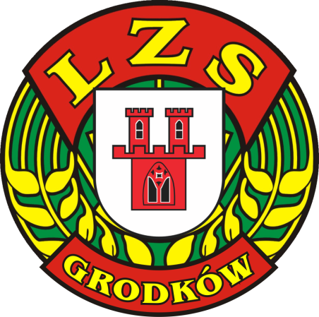
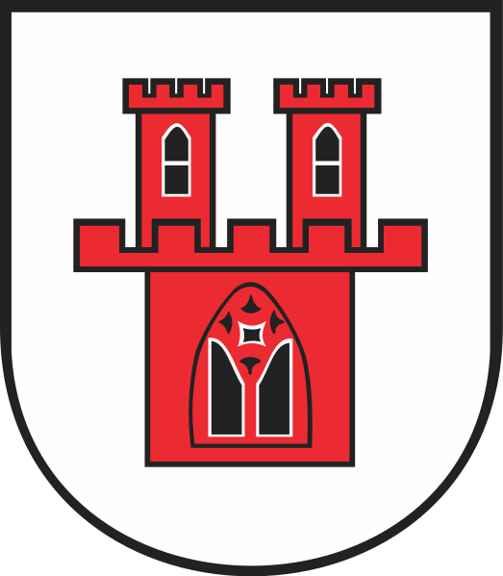

TURNIEJ ORLIKÓW 2007
06.11.2016 GODZ. 11:00 HALA SPORTOWA GRODKÓW UL SIENKIEWICZA 29A
W turnieju biorą udział drużyny : GZ LZS GRODKÓW SWORNICA CZARNOWĄSY POLONIA BIAŁA CZARNI OTMUCHÓW CHAMPIONS OŁAWA MASTERS BRZEG
Organziator Turnieju GZ LZS Grodków

